Введение

На курсовое проектирование была поставлена задача разработать игровое приложение «Match & Slay».
Цель курсового проекта заключается в создании программного продукта, который позволит пользователю познакомиться с механикой гибридной игры жанра «Match-3» с элементами пошагово боя, а также получить представление о принципах разработки 2D-игр с использованием графических библиотек.
Создаваемое приложение рассчитано на широкий круг пользователей. Играть в него смогут как учащиеся и начинающие разработчики, так и люди, интересующиеся казуальными и стратегическими играми. Проект сочетает простоту освоения и элементы тактического планирования, что делает его привлекательным для различных категорий игроков.
Далее приведём краткое описание разделов пояснительной записки.
Первый раздел носит название «Анализ задачи». В нем вы сможете ознакомиться с постановкой задачи, которая включает в себя: исследование предметной области поставленной задачи, определение её организационно экономической сущности. Также в этом разделе вы сможете узнать о том, как данная задача решается в настоящее время. Все входные и выходные данные тоже будут описаны в первом разделе. В подразделе «Инструменты разработки» будет рассмотрена среда, в которой создаётся данный курсовой проект. Здесь также будут установлены минимальные и оптимальные требования к аппаратным характеристикам, обеспечивающим правильное функционирование поставленной задачей.
В разделе «Проектирование задачи» будут рассматриваться основные аспекты разработки программного продукта. В данном разделе описывается структура данных, организация пользовательского интерфейса, алгоритмы обработки информации, логика боевой системы, а также структура уровней.
«Реализация» – это третий раздел пояснительной записки, в котором будут описываться все элементы и объекты, которые будут использованы при создании данного приложения. Здесь подробно рассматриваются функции пользователя, структура игровых модулей, а также приводится аннотация файлов проекта.
Четвёртый раздел – «Тестирование». В нем будет описано полное и функциональное тестирование программы: проверка всех пунктов меню, игровых механик, корректности прохождения уровней. Будут смоделированы все возможные действия пользователя – от запуска приложения до завершения игры.
В разделе «Применение» будет рассматриваться назначение программы, область её использования и среда функционирования. Также описывается работа со справочной системой и возможные направления дальнейшего развития проекта.
«Заключение» будет содержать краткую формулировку задачи, результаты проделанной работы, описание использованных методов и средств, а также оценку степени автоматизации процессов на различных этапах разработки.
В «Списке использованных источников» будет приведён список используемых при разработке источников.
В приложении к пояснительной записке будет приведён листинг программы.
В графической части будет приведена структура работы проекта.

1 Анализ задачи
1.1 Постановка задачи

Наименование задачи: Разработка игрового приложения в жанре «Match-3» с боевой системой – «Match & Slay».
Цель разработки: создание интерактивной 2D‑игры, совмещающей механику «Match‑3» и элементы пошагового боя. Приложение ориентировано на широкую аудиторию и может использоваться как для развлечения, так и для изучения основ разработки игр на C++ и SFML.
Назначение: демонстрация реализации игрового процесса, развитие логического мышления и навыков стратегического планирования.
Предметная область: будет включать изучение механик популярных игр жанра «Match-3» таких как: Candy Crush Saga и Puzzle Quest. На основе анализа существующих решений была разработана концепция игры «Match & Slay», включающая:
- один акт с десятью уровней;
-систему сражений с врагами через выполнение комбинаций на игровом поле;
- прогрессию персонажей: после прохождения обоих актов одним героем открывается следующий.
Периодичность использования: приложение может использоваться ежедневно, в свободное время, так как игровой процесс рассчитан на короткие игровые сессии.
Источники и способы получения данных: источниками данных для игрового приложения «Match & Slay» будут внутренние игровые ресурсы и алгоритмы, обеспечивающие формирование игрового процесса. В игре будет предусмотрено два акта, каждый и которых содержит десять уровней. На каждом уровне будет автоматически генерироваться игровое поле, состоящее из элементов, используемых в механике «Match-3».Генерация будет осуществляться случайным образом с учётом правил формирования комбинаций. Особое место в структуре данных будет занимать боевая система, основанная на пошаговой логике. Каждый бой будет включать фиксированное количество ходов игрока — 5, в течение которых пользователь должен принять стратегическое решение: атаковать противника, восполнить защиту или накопить ресурсы для суперспособности. Над врагом будет отображаться информация о его следующем действии — величина наносимого урона или объём восстанавливаемой защиты. Это будет позволять игроку заранее планировать свои ходы и выбирать оптимальную тактику. Игровое поле будет содержать несколько типов кристаллов, каждый из которых служит источником данных для боевой системы:
- кристаллы атаки – наносят урон по врагу;
- кристаллы защиты – повышают защиту персонажа;
-кристаллы суперспособности – заполняют шкалу суперспособности персонажа;
- кристаллы регенерации здоровья – восстанавливают HP;
-кристаллы урона – наносят 4 урона по персонажу за которого играем;
Каждый персонаж будет обладать уникальной суперспособностью, которая активируется после заполнения соответствующей шкалы. Это создаёт дополнительный уровень стратегического планирования и влияет на выбор комбинаций на игровом поле. Количество раундов в бою будет не ограничено: раунд продолжается до тех пор, пока игрок или враг не будет побеждён. Таким образом, данные о состоянии персонажа, врага , защите, здоровье и накопленных ресурсах обновляются динамически и используются для расчёта исхода боя.
Игровое приложение будет предоставлять пользователю следующие возможности:
- просмотр доступных персонажей и их характеристик;
- выбор уровня и запуск игровой сессии;
- взаимодействие с игровым полем путём составления комбинаций;
- принятие тактических решений в бою на основе отображаемых данных о действиях врага;
-использование суперспособностей персонажей;
-постепенное открытие новых персонажей после прохождения всех уровней актов.
Выходная информация будет включать:
-игровое поле с отображение кристаллов;
-панель персонажа(здоровье, защита, шкала суперспособности);
-панель врага (здоровье, предостоящее действие);
- экран завершения уровня (победа/поражение);
-экран выбора персонажа;
-экран выбора уровня;
Входная информация будет включать:
-выбор и перемещение фишек;
-выбор персонажа;
-выбор уровня;
-подтверждение переходов между экранами;
Постоянная информация будет включать:
-характеристики персонажей;
-параметры врагов;
-данные об уровнях и актах;
-графические и звуковые ресурсы;
-конфигурационные файлы.

1.2 Инструменты разработки

Для разработки приложения выбран язык С++ с использованием библиотеки SFML, обеспечивающая работу с графикой, звуком и событиями.
Для разработки приложения будет использоваться среда разработки :
-Microsoft Visual Studio 2022 – интегрированная среда разработки (IDE)
-Ibis Paint X – графический редактор, ориентированный на рисование 2D‑иллюстраций;
-Microsoft Word 2022 – для оформления пояснительной записки;
-Draw io – для разработки графической части.
Разработка будет производиться на ноутбуке Asus с характеристиками:
процессор: AMD Ryzen 7;
ОЗУ: 16 GB RAM;
графика: NVIDIA GeForce RTX 4050;
ОС: Windows 11 Pro;
разрешение экрана: 1920 × 1080;
накопитель: SSD 512 ГБ.

1.3 Требования к приложению

На этапе исследования предметной области был установленный целый ряд
требований, предъявляемые к разрабатываемой задаче.
При проектировании экранных форм и игрового процесса необходимо учитывать следующией моменты:
-интуитивно понятный интерфейс и управление;
-минимальное количество информации на игровом экране, чтобы не перегружать пользователя;
-компактные и аккуратно расположенные элементы интерфейса;
-визуально понятный и приятный глазу дизайн;
-наличие информации о функционале игры и действиях врага;
-удобные по размеру кнопки и элементы управления;
-корректное отображение кристаллов, эффектов и панелей персонажа.
Минимальные системные требования:
- 1.8 GHz процессор;
-1 GB RAM;
- от 500 MB доступного места на жестком диске.
Рекомендуемые системные требования:
- двухъядерный AMD Athlon или аналогичный процессор Intel (или более
производительный);
- 2 GB RAM;
- от 500 MB доступного места на жёстком диске
При разработке интерфейса приложения будут использоваться преимущественно тёмные и контрастные оттенки, позволяющие выделить игровые элементы и улучшить восприятие информации. Основные разделы приложения доступны с главного меню. Каждое окно проекта имеет чёткую визуальную иерархию элементов, что обеспечивает удобство навигации.
Ошибки программы вследствие некорректного взаимодействия
пользователя при работе с программой через графический интерфейс не должны влиять на работоспособность.
Надёжность программы должна быть на высоком уровне, не допуская ситуаций программных ошибок и некорректной работы приложения. Приложение должно стабильно функционировать на протяжении всей игровой сессии, независимо от количества раундов в бою и сложности уровня.

2 Проектирование задачи
2.1 Организация данных

Основным средством хранения информации в игровом приложении «Match & Slay» являются графические изображения, используемые для отображения персонажей, кристаллов, фоновых элементов и кнопок интерфейса. Все визуальные материалы представлены в виде файлов изображений, которые загружаются при запуске программы. Звуковое оформление игрового процесса осуществляется при помощи файлов формата OGG.
В приложении также используется файл сохранения, содержащий информацию о текущем прогрессе игрока: выбранный персонаж, состояние уровней и параметры последней игровой сессии. Дополнительно присутствует файл настроек, в котором хранятся значения громкости музыки и звуковых эффектов.
Основными функциями приложения являются:
-выбор персонажа и начало игровой сессии;
- выполнение игровых действий в рамках уровня;
-прохождение уровня для перехода к следующему;
С помощью пункта меню «Правила игры» пользователь может ознакомиться с основными элементами игры и принципами взаимодействия с игровым поле.

2.2 Процессы

Согласно требованиям, рассмотренным в разделе «Анализ задачи», было определено, что основная задача приложения – обеспечение прохождения игровой сессии. После запуска игры пользователю предоставляется возможность выбрать персонажа и начать прохождение уровней.
Игровой процесс основан на взаимодействии пользователя с игровым поле. На экран выводятся изображения кристаллов, персонажа и противника. После начала игры пользователь выполняет действия, направленные на прохождение уровня. В процессе игры отображаются визуальные элементы, отражающие состояние персонажа и врага.
При успешном завершении уровня пользователю выводится сообщение о победе. В случае поражения игрок начинает прохождение с первого уровня. Все необходимые элементы загружаются при запуске игровой формы.

2.3 Описание внешнего пользовательского интерфейса

Важным при выполнении курсового проекта является организация удобного взаимодействия пользователя с программой. Интерфейс приложения «Match & Slay» разработан таким образом, чтобы пользователь легко ориентировался в доступных функциях и мог быстро начать игровую сессию. Все элементы меню выполнены в едином пиксель-арт стиле, что создаёт цельное визуальное восприятие и поддерживает атмосферу игрового мира.
Главное меню игры содержит следующие кнопки:
-«Новая игра» – запуск новой игровой сессии;
-«Продолжить» – переход к ранее сохраненному прогрессу;
-«Настройки» – открытие панели управления музыкой и звуковыми эффектами;
-«Правила игры» – отображение информации о базовых механиках и порядке прохождения;
-«Выйти из игры»– завершение работы приложения.

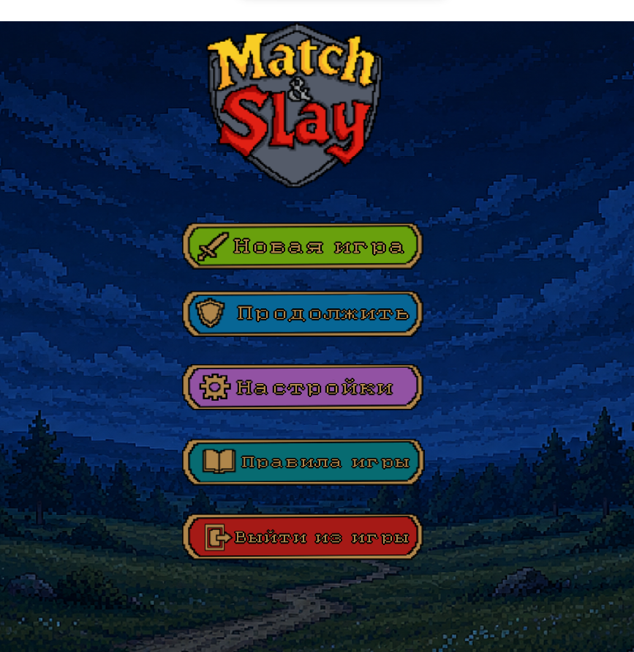
Рисунок 1 – Кнопки главного меню

Для выбора уровня используется отдельный экран, выполненный в виде карты, на которой отмечены точки прохождения. Пользователь может последовательно открывать новые этапы, продвигаясь по маршруту. Данный экран оформлен в стиле старинной карты, что подчёркивает приключенческую тематику игры.

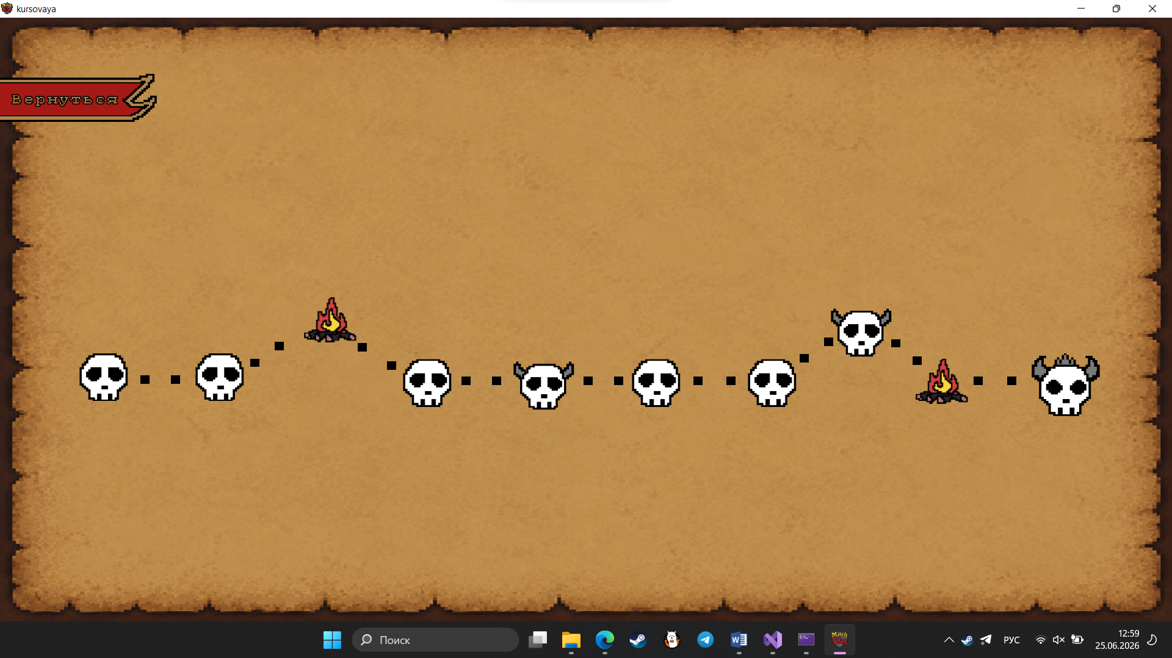
Рисунок 3 – Меню выбора уровней

После выбора уровня пользователь переходит на экран игрового процесса. На форме отображается поле, выполненное в виде сетки из кристаллов, с которыми игрок взаимодействует в ходе боя. В верхней части экрана расположены индикаторы количества оставшихся ходов и текущего раунда. Слева отображается персонаж игрока с полосой здоровья, значением защиты и шкалой накопления способности. Справа расположен противник, для которого также выводятся показатели здоровья и защиты. На фоне представлен лес, поддерживающий общую атмосферу игры. В процессе прохождения уровня пользователь выполняет игровые действия, направленные на победу над противником. При успешном завершении боя выводится сообщение о победе, после чего становится доступным следующий уровень.
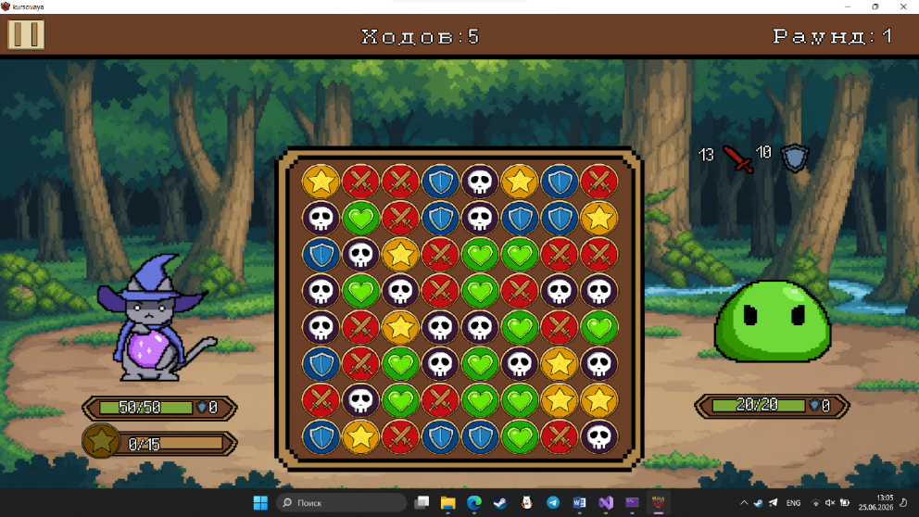
Рисунок 4 – Экран игрового процесса

Во время игровой сессии пользователь может поставить игру на паузу. Окно паузы содержит две кнопки:
-«Продолжить» – возврат к текущей игровой сесии;
-«Выйти» – завершение уровня и переход в меню выбора уровней.

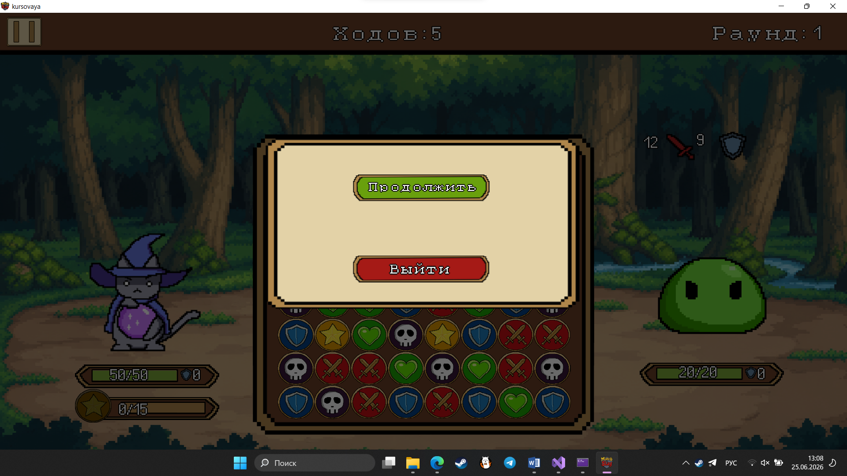
Рисунок 5 – Окно паузы

После успешного завершения боя пользователю отображается окно победы. Оно выполнено в общем пиксель-арт стиле интерфейса и содержит краткое сообщение о результате сражения. В центре экрана располагается диалоговое окно с надписью «Вы победили!», подтверждающей успешное прохождение уровня. Ниже размещена кнопка «ОК», позволяющая пользователю закрыть окно и перейти к следующему этапу игры. На фоне сохраняется изображение игрового процесса, что обеспечивает визуальную целостность интерфейса.

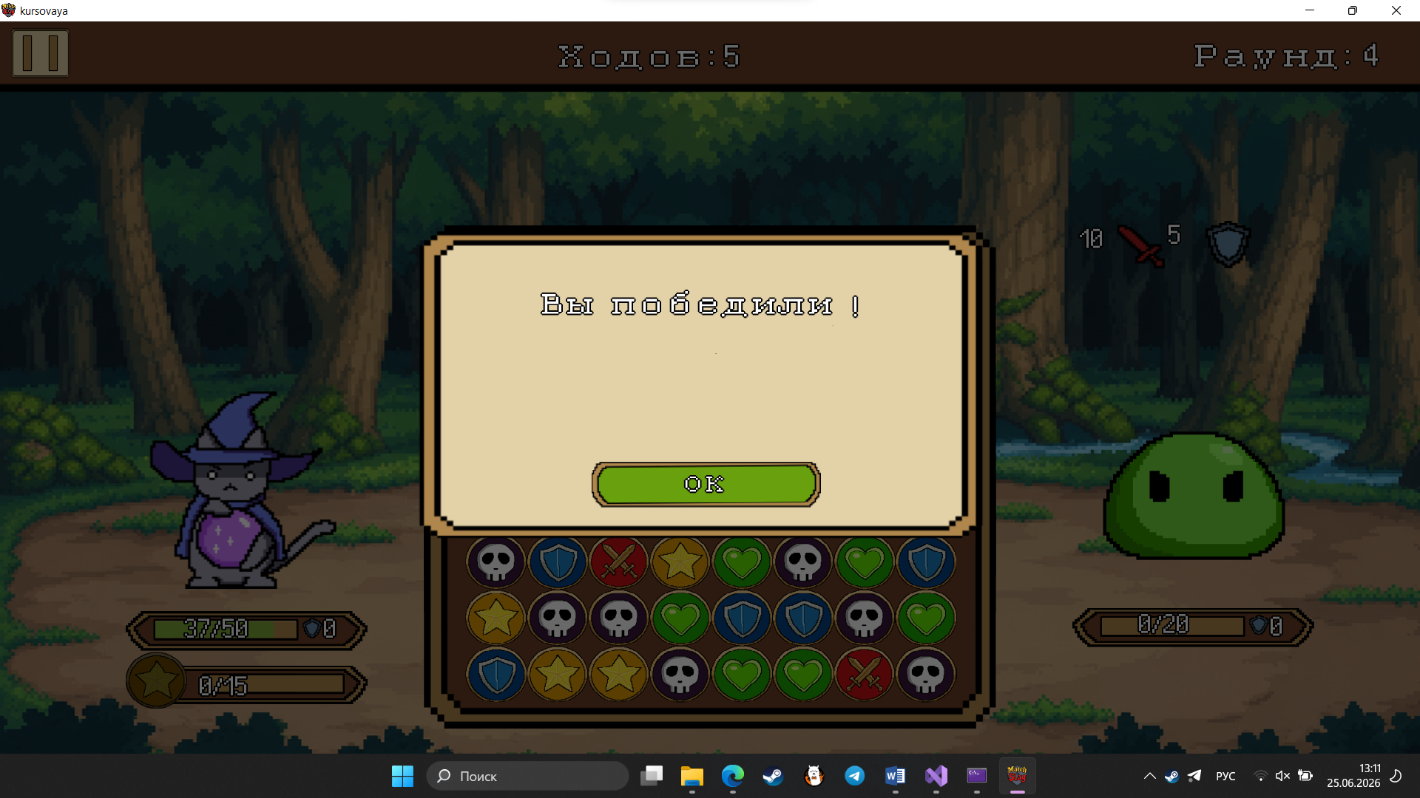
Рисунок 6 – Окно победы

Таким образом, интерфейс приложения обеспечивает интуитивно понятное управление, визуальную выразительность и удобную навигацию между основными разделами программы.
Структура навигации по проекту представлена на рисунке 7.

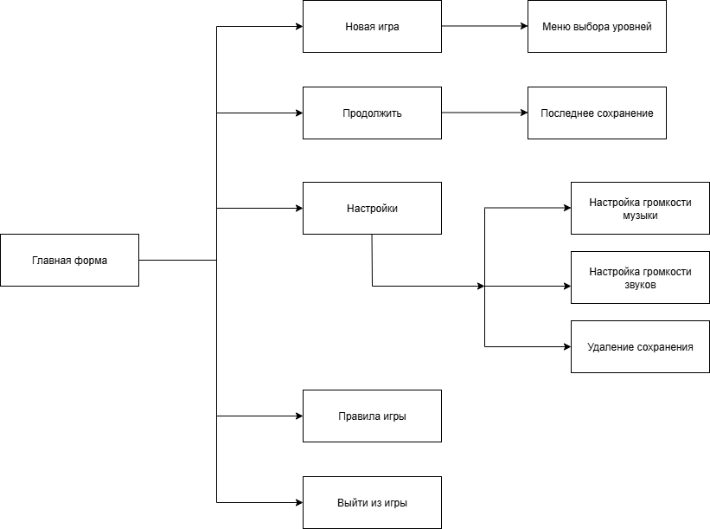
Рисунок 7 – Структура навигации по проекту
3 Реализация
3.1 Реализация проекта

Разрабатываемый курсовой проект представляет собой игровое приложение «Match & Slay», выполненное на языке С++ с использованием графической библиотеки SFML. Программа включает в себя главное меню, систему выбора уровня, игровой экран с механикой игры «Match-3» и боевой системой, а также экран победы и поражения. Реализация проекта основана на основана на объекто-ориентированном подходе и разделена на несколько логических модулей.

3.1.1 Структура программы

Программный проект состоит из двух основных модулей:
-kursach.cpp – модуль главного меню.
Отвечает за отображение стартового экрана, выбор персонажа, переход к игровому процессу, загрузку сохранений и вызов настроек.
-game.cpp – модуль игрового процесса.
Содержит реализацию механики «Match-3», боевой системы, обработку ходов игрока и врага, анимации, систему победы/поражения, сохранение прогресса.
Также в проекте используются вспомогательный структуры и классы:
-Player – класс игрока, содержащий параметры здоровья, урона, защита, суперспособности и уникальных навыков.
-Enemy – класс врага, содержащий параметры здоровья, урона, защиты и случайных характеристик хода.
Crystal– структура элемента игрового поля.
Anim – структура анимации обмена кристаллов.
Level – структура данных о состоянии уровней.

3.1.2 Структура и описание разработанных процедур и функций

Описание разработанных процедур и функций представлено в таблице 1. Таблица 1 – Процедуры и функции
Имя процедуры (функции) | В каком модуле находится | За каким компонентом закреплена | Назначение
1 | 2 | 3 | 4
Void gamewin(bool prodgame, int viborpers) | game.cpp | – | Запуск игрового процесса, инициализация боя, игровой цикл
Продолжение таблицы 1
savegame(int viborpers) | game.cpp | – | Сохранение прогресса игрока
bool loadgam(int& viborperss) | game.cpp | – | Загрузка сохранения из файла save.txt
1 | 2 | 3 | 4
bool proverkasovpada(Crystal polle [w][h], Player& player, Enemy& vrag, Sound crystalsound[3], int sound) | game.cpp | – | Проверка совпадений на поле, применение эффектов кристаллов
void dropandspawn(Crystal polle[w][h] , Texture crystaltex[], int vidcrystal, int poleY, int c, Player& player, Enemy& vrag) | game.cpp | – | Падение кристаллов и генерация новых после удаления совпадений
bool updateFalling(Crystal polle[w][h], float dt) | game.cpp | – | Анимация падения кристаллов
void obmen (Crystal polle[w][h], int x1, int y1, int x2, int y2) | game.cpp | – | Обмен двух выбранных кристаллов местами
void сrystalеffect(int tip, int count, Player& player, Enemy& vrag) | game.cpp | – | Применение эффекта кристаллов (атака, защита, лечение, суперспособность)
void Player∷poluron(int uronvrag) | класс Player | – | Получение урона игроком с учётом защиты
void Player∷ispolskill() | класс Player | – | Активация уникального навыка персонажа
void Enemy∷action() | класс Enemy | – | Генерация случайных параметров атаки и защиты врага
void loadnastr() | kursach.cpp | – | Загрузка настроек звука и музыки
void generatepola(Crystal polle[w][h], Texture crystaltex[], int vidcrystal, int poleY, int c | game.cpp | – | Генерация игрового поля без стартовых совпадений
int main() | kursach.cpp | – | Точка входа в программу, запуск главного меню

3.1.3 Описание использованных компонентов

Описание использованных для разработки приложения компонентов приводится в таблице 2.
Таблица 2 – Использованные компоненты
Компонент | Назначение
sf∷RenderWindow | Создание игрового окна 1920×1080, развёрнутый режим
sf∷Texture | Загрузка изображений для спрайтов, фонов и кнопок
sf∷Sprite | Отображение текстур на экране
sf∷Font | Загрузка шрифта для текстовых элементов
sf∷Text | Отображение текста
sf∷Sound | Звуковые эффекты
sf∷SoundBuffer | Загрузка звуковых эффектов
sf∷Clock | Управление времени и анимациями
sf∷RectangleShape | Отрисовка вспомогательных элементов
sf∷Image | Установка иконки приложения
sf∷Event | Обработка событий
sf∷Vector2f | Хранение координат персонажей, врагов, анимаций, расчёт смещений
sf∷Vector2i | Хранение координат мыши и индексов ячеек игрового поля
sf∷Music | Фоновая музыка игрового процесса
std∷rand() | Генерация случайных значений
std∷srand() | Инициализация генератора случайных чисел
std∷abs() | Вычисление модуля разницы координат при проверке обмена
std∷swap() | Обмен значений при перестановке кристаллов
std∷ofstream / std∷ifstream | Сохранение и загрузка прогресса

3.2 Спецификация программы

Спецификация файлов проекта приведена в таблице 3
Таблица 3 – Спецификация программы
Имя файла | Назначение
kursach.exe | Исполняемый файл проекта
kursach.cpp | Модуль главного меню
game.cpp | Основной модуль игрового процесса
save.txt | Файл сохранения прогресса
img/00.png | Фон главного меню
img/0.png | Иконка игры
img/0pl.png | Элемент интерфейса для отображения полосы здоровья и защиты
img/01.png | Иконка уровня, обозначающая обычного врага и статус «уровень не пройден»
img/01d.png | Иконка уровня обозначающая обычного врага и статус «уровень пройден»
img/1.png | Кнопка «Новая игра»
img/02.png | Иконка уровня обозначающая элитного врага и статус «уровень не пройден»
img/02d.png | Иконка уровня обозначающая элитного врага и статус «уровень пройден»
Продолжение таблицы 3
img/2.png | Кнопка «Продолжить»
img/2n.png | Кнопка «Продолжить» в неактивном состоянии
img/03.png | Иконка уровня обозначающая босса и статус «уровень не пройден»
img/03d.png | Иконка уровня обозначающая босса и статус «уровень пройден»
img/3.png | Кнопка «Настройки»
img/5.png | Кнопка «Правила игры»
img/6.png | Кнопка «Выйти из игры»
img/7.png | Кнопка «Выбрать персонажа»
img/7pause.png | Кнопка «Продолжить»
img/08.png | Кнопка «Выбрать персонажа»
img/09.png | Окно паузы
img/11.png | Кнопка «ОК»
img/12.png | Кнопка «Вернуться»
img/111pause.png | Кнопка «Выйти»
img/111.png | Кнопка «Вернуться»
img/atak.png | Графический элемент интерфейса отображающий значок атаки врага
img/attack.png | Кристалл атаки, используемый для нанесения урона по врагу
img/boss.png | Спрайт босса, используемый на игровом экране во время боя
img/def.png | Графический элемент интерфейса, отображающий показатель защиты врага
img/defense.png | Кристалл защиты, используемый для восстановления защиты
img/delsohr.png | Кнопка «Удалить сохранение»
img/elitvrag1.png | Спрайт первого элитного врага, используемый на игровом экране во время боя
img/fonn.png | Фон меню выбора уровней
img/fonur.png | Фон игрового уровня
img/health.png | Кристалл регенерации здоровья
img/hodov.png
img/hpp.png | Полоса здоровья
img/jn.png | Графический элемент интерфейса обозначающий индикатор уровня громкости
img/jk.png | Графический элемент интерфейса, отображающий изменение уровня громкости при её увеличения
img/minuc.png | Кнопка для убавления громкости
img/mus.png | Текстовая надписб «Музыка»
img/nastroika.png
img/oglush.png | Графический элемент интерфейса для отображения эффекта оглушения на враге
Продолжение таблицы 3
img/p.png | Графический элемент интерфейса отображающий верхнюю панель уровня для отображения ходов и раундов
img/paus.png | Кнопка паузы
img/pers01.png | Информационное окно первого персонажа, отображающее его характеристики
img/pers02.png | Информационное окно второго персонажа, отображающее его характеристики
img/pers03.png | Информационное окно третьего персонажа, отображающее его характеристики
img/pe1.png | Элемент интерфейса выбора первого персонажа
img/pe2.png | Элемент интерфейса выбора второго персонажа
img/pe3.png | Элемент интерфейса выбора третьего персонажа
img/pers2.png | Спрайт второго персонажа
img/pers3.png | Спрайт третьего пероснажа
img/pess1.png | Спрайт первого персонада
img/plus.png | Кнопка прибавления громкости
img/podeba1.png | Окно победы последнего уровня
img/podebaa.png | Окно победы уровня
img/pole.png | Графический элемент интерфейса обозначающий фон игрового поля, внутри которого размещаются кристаллы
img/proigr.png | Окно проигрыша
img/pust.png | Графический элемент интерфейса отображающий отсутствие HP
img/raund.png | Текстовая надпись «Раунд»
img/soxr.png | Кнопка «Сохранить настройки»
img/ulta.png | Графический элемент интерфейса внутри которого отображается заряд суперспособности
img/ultimate.png | Кристалл суперспособности, заполянет заряд суперспособности персонажа
img/ltimate.png | Графический элемент интерфейса отображающий что ещё заряд суперспосбности не заполнен полностью
img/ultpl.png | Полоса заряда суперспособности
img/uron.png | Кристалл урона, наносит персонажу урон
img/vix.png | Кнопка «Выйти»
img/vost.png | Иконка уровня обозначающая уровень восстановления HP
img/vostp.png | Иконка уровня обозначающая уровень восстановления HP и статус что он пройден
img/vrag1.png | Спрайт отображающий первого врага
img/zv.png | Текстовая надпись «Звуки»
font/ BestTen-DOT.otf | Шрифт для отображения текста
audio/ultimate.ogg | Звук использования суперспособности
Продолжение таблицы 3
audio/click.ogg | Звук клика по кнопке
audio/01.ogg | Аудиофайл фоновой музыки главного меню
audio/03.ogg | Аудиофайл фоновой музыки во время игрового процесса
audio/s.ogg | Первый аудиоэффект воспроизводимый при соединений кристаллов
audio/ssss.ogg | Второй аудиоэффект воспроизводимый при соединений кристаллов
audio/sc.ogg | Третий аудиоэффект воспроизводимый при соединений кристаллов
audio/ne.ogg | Аудиоэффект, воспроизводимый при попытке недопустимого перемещения кристалла
kursach.exe | Исполняемый файл проекта

4 Тестирование

При разработке данного игрового приложения многие возникающие ошибки и недоработки были исправлены на этапе реализации проекта. После завершения испытания реализации программы было проведено тщательное функциональное тестирование. Функциональное тестирование должно гарантировать работу всех элементов программы в автономном режиме.
Отчёт о результатах тестирования предоставлен в таблице 4.
Таблица 4 – Отчёт о результатах тестирования
№ | Тест | Ожидаемый результат | Физический результат | Результат тестирования
1 | Запуск приложения | Отображение главного меню | Отображение главного меню | Выполнено
2 | Кнопка «Новая игра» | Переход к выбору персонажа | Переход к выбору персонажа | Выполнено
3 | Кнопка «Выбрать персонажа» | Переход к окну выбора уровня | Переход к окну выбора уровня | Выполнено
4 | Кнопка «Продолжить» | Загрузка сохраненной игры | Игра загружается корректно | Выполнено
4 | Кнопка «Настройки» | Открытие окна настроек | Открытие окна настроек | Выполнено
5 | Изменение громкости звуков | Регулировка уровня звуков | Регулировка уровня звуков | Выполнено
6 | Изменение громкости музыки | Регулировка уровня музыки | Регулировка уровня музыки | Выполнено
7 | Кнопка «Удалить сохранение» | Удаление файла save.txt | Удаление файла save.txt | Выполнено
8 | Кнопка «Выйти из игры» | Завершение работы программы | Завершение работы программы | Выполнено
9 | Кнопка «Сохранить настройки» | Сохранение текущих значений музыки и звука в файл config.txt | Сохранение текущих значений музыки и звука в файл config.txt | Выполнено
10 | Выбор персонажа | Отображение выбранного персонажа | Отображение выбранного персонажа | Выполнено
11 | Генерация игрового поля | Создание поля без совпадений | Создание поля без совпадений | Выполнено
12 | Поиск совпадений | Удаление 3+ одинаковых кристаллов | Удалеине 3+ одинаковых кристаллов | Выполнено
13 | Применение эффектов кристаллов | Корректное применение эффектов | Корректное применение эффкектов | Выполнено
Продолжиение таблицы 4
14 | Ход игрока | Уменьшение количества ходов, нанесение урона врагу | Уменьшение количества ходов, нанесение урона врагу | Выполнено
15 | Ход врага | Нанесение урона игроку | Нанесение урона игроку | Выполнено
16 | Работа суперспособности | Сброс шкалы суперспособности | Сброс шкалы суперспособности | Выполнено
17 | Кнопка «Пауза» | Остановка игрового процесса | Остановка игрового процесса | Выполнено
18 | Кнопка «Продолжить» в меню паузы | Возобновление игрового процесса | Возобновление игрового процесса | Выполнено
19 | Кнопка «Выйти» в меню паузы | Переход в меню выбора уровней | Переход в меню выбора уровней | Выполнено
20 | Переход на следующий уровень | Открытие следующего уровня | Открытие следующего уровня | Выполнено
21 | Экран победы | Отображение окна победы | Отображение окна победы | Выполнено
22 | Экран поражения | Отображение окна поражения | Отображение окна поражения | Выполнено

При разработке данного игрового приложения было решено множество проблем, например некорректно работал обмен кристаллов, неправильно сохранялись данные, анимации отображались с ошибками, поэтому в будущем пользователь не столкнётся с данными проблемами.
Элементы программы были проверены, и было установлено, что все они работают правильно и выполняют задачи, указанные в процедурах.

5 Руководство пользователя
5.1 Общие сведения о программном продукте

Цель данного программного продукта – предоставить пользователю интерактивную игровую среду, реализующую механику игры «Match-3» в сочетании с пошаговой боевой системой. Приложение «Match & Slay» позволяет пользователю выполнять логические действия на игровом поле, формировать комбинации кристаллов и тем самым влиять на параметры боя между выбранным персонажем и противником.
Приложение «Match & Slay» представляет собой однопользовательскую 2D‑игру жанра «Match‑3» с пошаговой боевой системой. Пользователь выполняет ходы на поле 8×8, собирает комбинации кристаллов и применяет их эффекты для нанесения урона врагу, восстановления здоровья, усиления защиты или накопления суперспособности. Игра работает в среде Windows и использует библиотеку SFML для отображения графики, анимаций и звуков. Управление осуществляется мышью. Основные возможности программного продукта:
-выбор одного из трёх игровых персонажей с уникальными характеристиками;
-выбор одного из трёх персонажей;
-выполнение ходов и сбор комбинаций;
-применение эффектов кристаллов;
-использование суперспособности;
-пауза и завершение уровня победой или поражением.

5.2 Инсталляция

Для того, чтобы установить программу необходимо запустить файл setup.exe. Появится окно установки приложения «Match & Slay».В открывшемся окне нужно выбрать язык, указать пусть установки и отметить создание ярлыка. После подтверждения начнётся создание файлов. По завершении мастер установки сообщит об успешной установке и предложит запустить приложение.

5.3 Выполнение программы
5.3.1 Запуск программы

Данную программу можно запустить следующими способами.
Первый способо: открыть каталог с игрой, найти исполняемый файл kursach.exe и дважды нажать на него левой кнопкой мыши.
Второй способ: через командную строку – перейти в директорию проекта и выполнить команду kursach.exe.
После запуска на экране отображается главное меню игры «Match & Slay».

5.3.2 Инструкции по работе с программой

После запуска проекта отображается главное меню. Главное меню содержит:
-«Новая игра» – запускает новую игровую сессию и переводит пользователя к выбору персонажа.
-«Продолжить» – позволяет загрузить сохраненный прогресс.
-«Настройки» – открывает окно регулировки громкости и звуковых эффектов.
-«Правила игры» – отображает справочную информацию.
-«Выйти из игры» – завершает работу приложения.
Все элементы меню выбираются нажатием левой кнопки мыши.
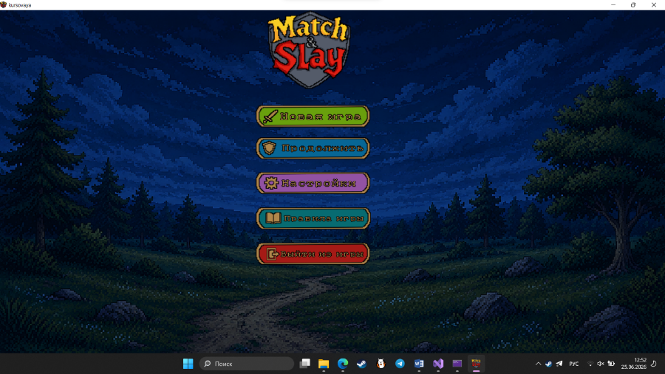
Рисунок 8 – Главное меню

После нажатия «Новая игра» пользователь переходит на экран выбора персонажа. Содержит следующие элементы:
-область выбора персонажа расположена слева и включает три слота. В верхнем слоте отображается доступный персонаж. Остальные слоты принадлежат закрытым персонажам, которые откроются после прохождения уровней.
-информационная панель персонажа расположена справа и содержит описание характеристик выбранного персонажа.
-кнопка «Выбрать персонажа» – зелёная кнопка в нижней части панели. Подтверждает выбор и переводит пользователя к началу игрового процесса.
-кнопка «Вернуться» – красная кнопка, позволяющая вернуться в главное меню без выбора персонажа.
Выбор осуществляется нажатием левой кнопки мыши по нужному персонажу, после чего пользователь может подтвердить выбор или вернуться назад.
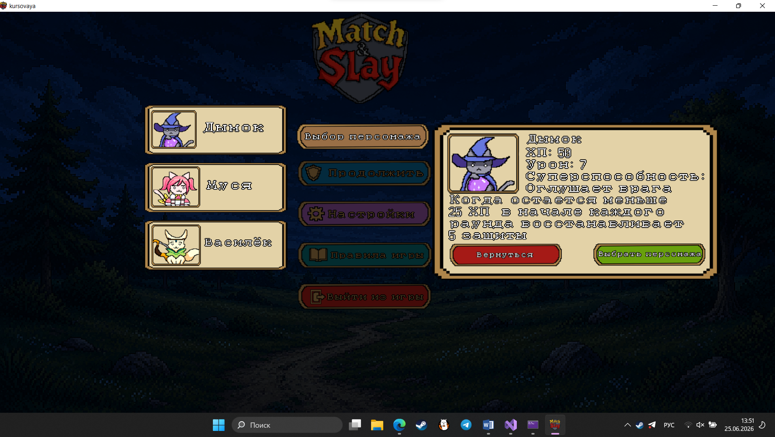
Рисунок 9 – Экран выбора персонажа

После выбора персонажа пользователь переходит в меню выбора уровней. Меню выбора уровней выполнено в виде карты, оформленной под свиток. На карте изображен маршрут, по которому игрок передвигается от уровня к уровню. Маршрут состоит из двух типов элементов:
- значки уровней(черепа) – являются реальными уровнями, доступными для выбора;
Типы уровней: простой череп – обычный враг, череп с рогами – элитный враг, череп с короной – финальный босс.
В верхней части экрана расположена кнопка «Вернуться», позволяющая вернуться к главному меню.
Выбор уровня осуществляется нажатием левой кнопки мыши по соответствующему значку черепа. После выбора пользователь переходит к экрану боя.
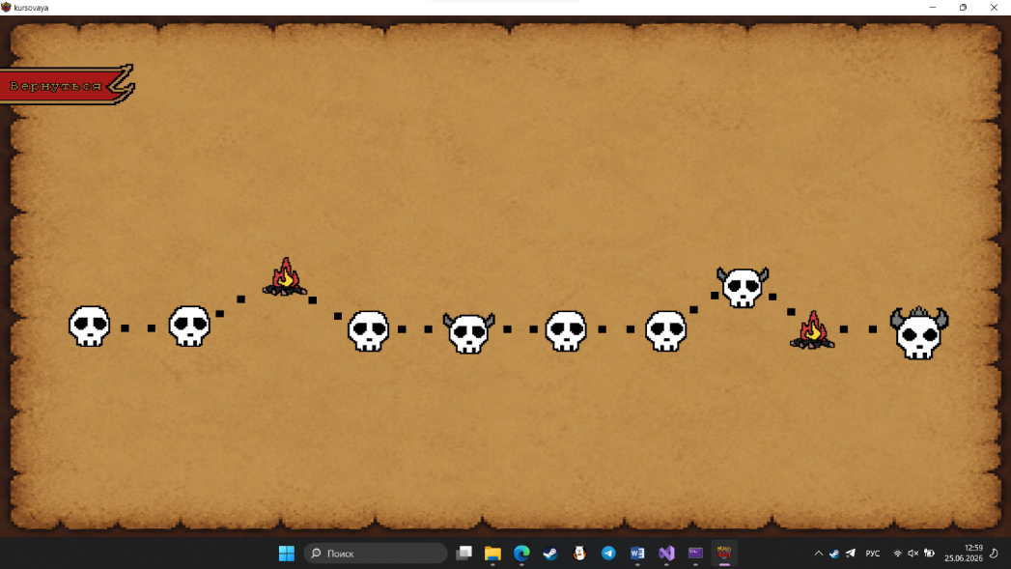
Рисунок 10 – Меню выбора уровня

После выбора уровня пользователь переходит на экран боя. Здесь слева отображается выбранный герой. Под персонажем расположена полоса здоровья и значение защиты, шкала суперспособности. Эти параметры обновляются в реальном времени в зависимости от действий игрока и врага.
Справа расположен противник текущего уровня. Под врагом отображается полоса здоровья и значение защиты. Над врагом отображается сколько урона он собирается нанести и восстановить защиты.
Центральную часть экрана занимает поле 8х8, состоящие их кристаллов различных типов:
-красные мечи – атака;
-синие щиты – защита;
-зеленые сердца – лечение;
-жёлтые сердца – заряд суперспособности;
-белые черепа – урон игроку.
Игрок может менять два соседних элемента. Если образуется комбинация из трёх и более одинаковых кристаллов, они исчезают, а соответствующий эффект применяется к персонажу или врагу.
В верхней части экрана отображаются:
-«Ходов: 5» – количество оставшихся ходов игрока;
-«Раунд: 1» – текущий номер раунда.
После завершения всех ходов наступает ход врага.
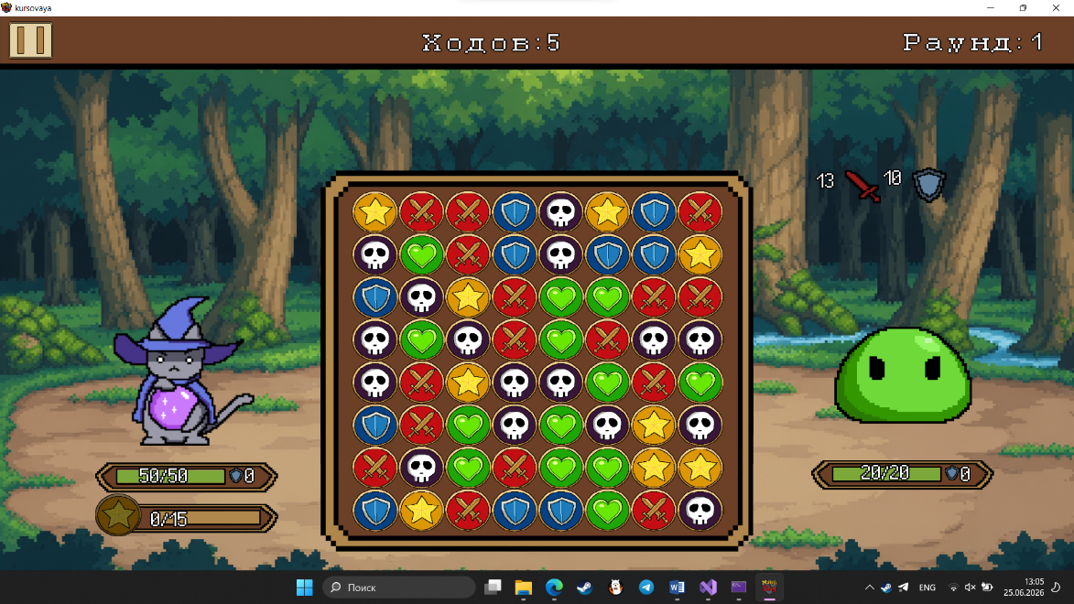
Рисунок 11 – Экран боя

Во время боя пользователь может приостановить игровой процесс. При нажатии кнопки паузы или ESC отображается меню паузы. Меню паузы выводится поверх игрового экрана и содержит следующие элементы:
-диалоговое окно паузы – в центре экрана появляется прямоугольное окно с затемнением фона. Окно информирует пользователя о том, что игра приостановлена, и предлагает варианты дальнейших действий.
-кнопка «Продолжить»– зелёная кнопка, расположенная вверху части окна. При нажатии игра возобновляется, все параметры остаются неизменными.
-кнопка «Выйти» – красная кнопка расположенная под кнопкой продолжения. При нажатии пользователь выходит из боя, происходит возрврат в меню выбора уровней и текущий прогресс боя не сохраняется.

Рисунок 12 – Окно паузы
После успешного завершения боя, когда здоровье противника достигает нуля, на экране отображается окно победы. Экран победы представляет собой диалоговое окно, расположенное в центральной части экрана. Оно содержит следующие элементы:
-сообщение о победе– в верхней части окна отображается текст «Вы победили!», подтверждающий успешное завершение боя.
- кнопка «ОК» – Зелёная кнопка, расположенная под сообщением. При нажатии выполняется переход на карту выбора уровней и становится доступен следующий уровень, сохранение прогресса игрок.
Рисунок 13 – Окно победы

Если в ходе боя здоровье персонажа опускается до нуля, на экране отображается окно поражения. Экран поражения представляет собой диалоговое окно, расположенное в центральной части экрана. Оно содержит следующие элементы:
-сообщение о результате – В верхней части окна выводится текст «Вы проиграли», информирующий пользователя о неудачном завершении боя.
-кнопка «ОК» – расположена под надписью, в нижней части экрана. При нажатии выполняется возврат в меню выбора уровней, сброс прогресса текущего прохождения, начало игры с первого уровня.

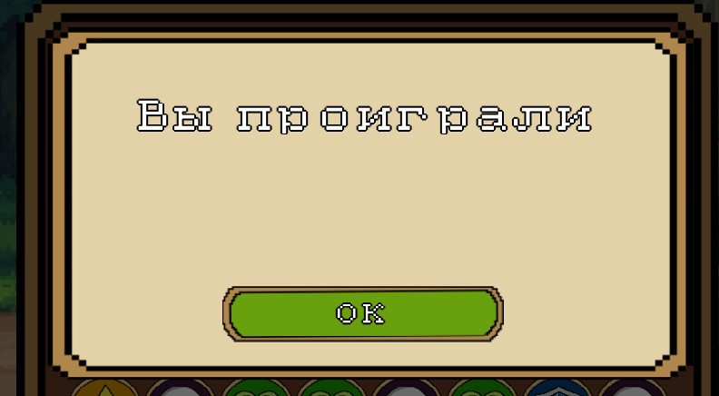
Рисунок 14 – Окно проигрыша

5.3.3 Завершение работы с программой

Завершение работы выполняется через кнопку «Выйти из игры» в главном меню. Во время боя выход возможен через меню паузы («Выйти»), после чего пользователь возвращается в меню уровней и может закрыть приложение. Также допускается закрытие окна стандартными средствами Windows — программа корректно завершает работу и освобождает ресурсы.

5.4 Использование системы справочной информации

В приложении предусмотрена встроенная справочная система, содержащая основные правила игры и описание игровых механик. Раздел «Правила игры» открывается через главное меню и представлено в виде отдельного информационного окна.
Справочная система включает следующие разделы:
- цель игры;
-описание игрового поля;
-типы кристаллов и их эффекты;
-характеристики персонажей;
-параметры врагов;
-порядок хода игрока и врага;
-правила победы и поражения;
-работу меню паузы.

Заключение

В результате выполнения курсового проекта был разработан программный продукт — игровое приложение «Match&Slay», представляющее собой двумерную игру жанра «Match‑3» с элементами пошагового боя, системой уровней, персонажей и сохранения прогресса.
В ходе работы были решены основные задачи:
-проведён анализ предметной области и рассмотрены аналоги гибридных игр;
-разработана архитектура приложения на основе объектно‑ориентированного подхода с разделением логики на модули меню, игрового процесса и настроек;
- реализована система экранов: главное меню, выбор персонажа, выбор уровня, игровой процесс, пауза, победа и настройки;
- создана механика генерации игрового поля, проверка совпадений, падение кристаллов и применение их эффектов;
- разработана боевая система с фиксированным числом ходов, отображением следующего действия врага и использованием суперспособностей;
- реализована система сохранения и загрузки прогресса, включая уровни, персонажей и настройки звука;
- проведено функциональное тестирование, подтвердившее корректность работы основных механизмов.
Разработанный программный продукт соответствует поставленным требованиям: реализованы все ключевые функции, обеспечена стабильная работа, корректная обработка игровых событий и сохранение данных. Несоответствий заданию не выявлено.
В процессе разработки использовались методы объектно‑ориентированного программирования, алгоритмы обработки двумерных массивов, средства библиотеки SFML для работы с графикой, звуком и событиями. Нетрадиционным решением стало сочетание механики «Match‑3» с пошаговой боевой системой и уникальными суперспособностями персонажей.
Приложение обладает возможностью дальнейшего развития. Перспективными направлениями являются расширение набора уровней и персонажей, добавление новых типов кристаллов и эффектов, улучшение анимаций, внедрение достижений и статистики, а также создание дополнительных игровых режимов.

Список использованных источников

- cppreference.com – C++ Reference [Электронный ресурс]. – Режим доступа: https://en.cppreference.com – Дата доступа: 02.06.2026.
- habr.com [Электронный ресурс]. – Режим доступа: https://habr.com/ru/articles/– Дата доступа: 27.05.2026.
- Microsoft Visual Studio Documentation [Электронный ресурс]. – Режим доступа: https://learn.microsoft.com/visualstudio/ – Дата доступа: 02.06.2026.
- Лафоре, Р. Объектно-ориентированное программирование в C++ / Р. Лафоре. – СПб. : Питер, 2018. – 928 с.
- ravesli.com [Электронный ресурс]. – Режим доступа: https://ravesli.com/ – Дата доступа: 27.05.2026.

